
Závěrečná zpráva k projektu

DIVADLO AQUALUNG V roce 2021

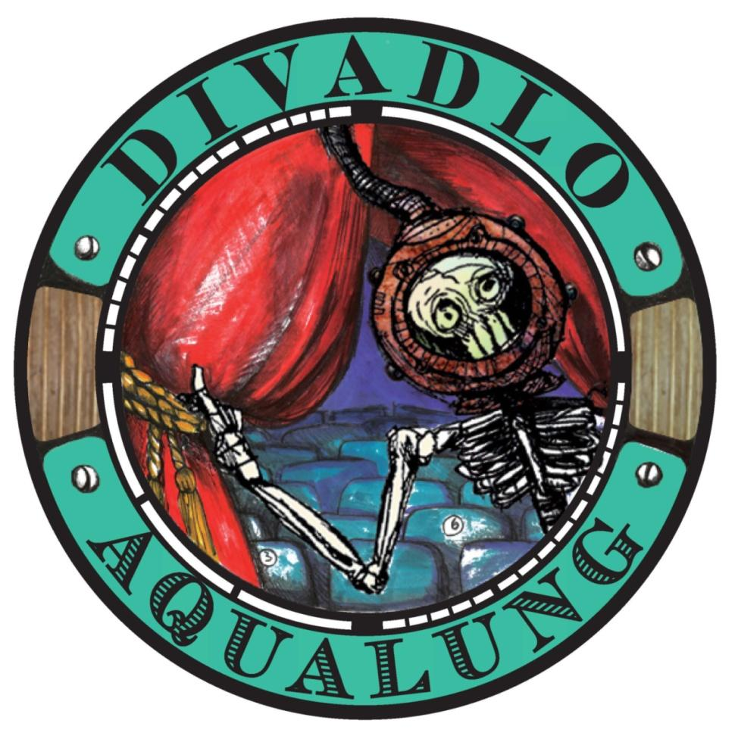

Závěrečná zpráva o realizaci projektu

Název projektu: Celoroční činnost divadla AQUALUNG v roce 2021

Realizátor: Divadlo AQUALUNG, z.s.

Termín realizace: leden – prosinec 2021

 | červen | červenec | srpen | září | říjen | listopad | celkem
celkem |  |  |  |  |  |  | 18
Muži ve zbrani | 1 |  |  |  | 1 |  | 2
Skečírek |  | 1 | 1 | 4 |  |  | 6
Nevídaní akademikové |  |  |  | 1 |  | 1 | 2
Válka s mloky |  |  |  |  | 1 |  | 1
Maškaráda |  |  |  |  | 1 |  | 1
Pan Hus |  |  |  |  | 1 |  | 1
Pravda |  |  |  |  |  | 2 | 2
Noc divadel |  |  |  |  |  | 1 | 1
Až opadá listí z dubu |  |  | 2 |  |  |  | 2
Počet odehraných představení: 18
Zrušeno bylo z technických důvodů 1 představení
Počet návštěvníků (účastníků) celkem: 1428
Návštěvnost: 63%

Divadlo Aqualung v roce 2021 odehrálo na své „domácí scéně“, kterou je Žižkovské divadlo Járy Cimrmana 15 představení, 2 představení odehrálo na zájezdech a 1 představení v rámci Žižkovských dvorků.
Rok 2021 byl, stejně jako rok 2020 poznamenám situací s pandemií koronaviru a divadlům bylo umožněno hrát až v červnu 2021. A zhoršující se situace bohužel ovlivnila i konec roku a v prosinci 2021 muselo divadlo plánované představení zrušit.
V roce 2021 Divadlo AQUALUNG rozšířilo svůj repertoár o Skečírek – původně rozhlasové skeče Petra Vodičky, převedené do jevištní podoby a doprovázené živou hudbou kapely Orchestr posledního dne. Režie se ujal Petr Vodička, autor skečů a také leader kapely. Toto představení je koncipováno pro hraní na dvoře Žižkovského divadla, ale je velmi variabilní a divadlo se chystá s ním vyjíždět na zájezdy.
V září ho například odehrálo v rámci festival Žižkovské mezidvorky 2021.
Další novinkou v repertoáru divadla se stala další hra Terryho Pratchetta Pravda, která měla premiéru 5. listopadu 2021. Režie se ujal mladý režisér Josef Kačmarčík, který s Divadlem AQUALUNG spolupracoval poprvé.

Tradičně se Divadlo AQUALUNG zapojilo do Noci divadel 2021. Akce byla, jako obvykle hojně navštívena i přesto, že tentokrát se nemohl zúčastnit domácí soubor Cimrmanů.

Bez finanční pomoci Městské části Praha 3, by divadlo nemohlo provozovat svou činnost v takové výši a kvalitě jako doposud.

Repertoár divadla AQUALUNG:
Až opadá listí z dubu (inscenovaná přednáška)
Válka s Mloky
Pan Hus aneb tenkrát v Kostnici
Muži ve zbrani
Maškaráda
Nevídaní Akademikové
Ze života hmyzu
Skečírek
Pravda

Do repertoáru v současné době nepočítáme několik inscenací, které se nám nedaří reprízovat z důvodu vytíženosti herců.

Za Divadlo AQUALUNG

Principál a předseda Občanského sdružení AQUALUNG:
Lubor Šplíchal
Produkce Divadla AQUALUNG:
Klára Basjuk

